6 .درصورت مثبت بودن پاسخ داوری اختراع،مراجعه به رییس مرکز کارآفرینی وارتباط باصنعت دانشگاه (جهت مهروامضای کلیه اوراق ومتن اختراع(دونسخه)

7.مراجعه حضوری به اداره ثبت وتحویل اصل مدارک جهت انجام تشریفات قانونی ثبت اختراع

8.مراجعه به سایت روزنامه رسمی جمهوری اسلامی ایران.

9.مراجعه حضوری مجدد مخترع/مخترعان جهت امضای سند دریافت گواهی نامه ثبت اختراع پس ازچاپ آگهی اختراع درروزنامه رسمی،همه مخترع/مخترعان ازجمله نماینه قانونی دانشگاه،بایستی به اداره ماکیت صنعتی مراجعه نموده وبعدازامضای دفتر<<سندثبت>>اصل گواهینامه ثبت اختراع رادریافت نمایند.درضمن سنداصل ثبت اختراع دریک نسخه صادر شده وبه آخرین نفری که دفترثبت راامضا می کندتحویل داده می شود.درصورت نیاز کپی برابراصل سندثبت اختراع نیزصادرمی شود.

تبصره1:درصورتی که دانشگاه دراختراع سهیم باشد،لازم است یکی ازمتقاضیان بادریافت معرفی نامه ازرییس مرکزکارآفرینی وارتباط صنعت،کلیه مراحل قانونی ثبت اختراعات رابیگیری نماید.

**نشانی اداره ماکیت صنعتی:تهران،ضلع شمالی بارک شهر،خیابان فیاض بخش.**

تبصره2:براساس مصوبه هیات رییسه محترم دانشگاه(بند1-4صورتجلسه مورخ(30/3/96)سرکارخانم فاطمه طرب انگیزبه عنوان نماینده حقوقی دانشگاه دراداره ثبت اختراع ایران حضورخواهندداشت.

تبصره3:کلیه گردش کار،پرداخت هاوآگهی ثبت روزنامه رسمی به صورت برخط،ازطریق سامانه ثبت اختراع امکان بذیزمی باشد.

**.**



دانشگاه فني وحرفه اي

**آموزشكده فني وحرفه اي دختران اروميه**

**معاونت آموزشي و پژوهشي فناوري**

**www.d-orumiyeh.tvu.ac.ir**

**1397**

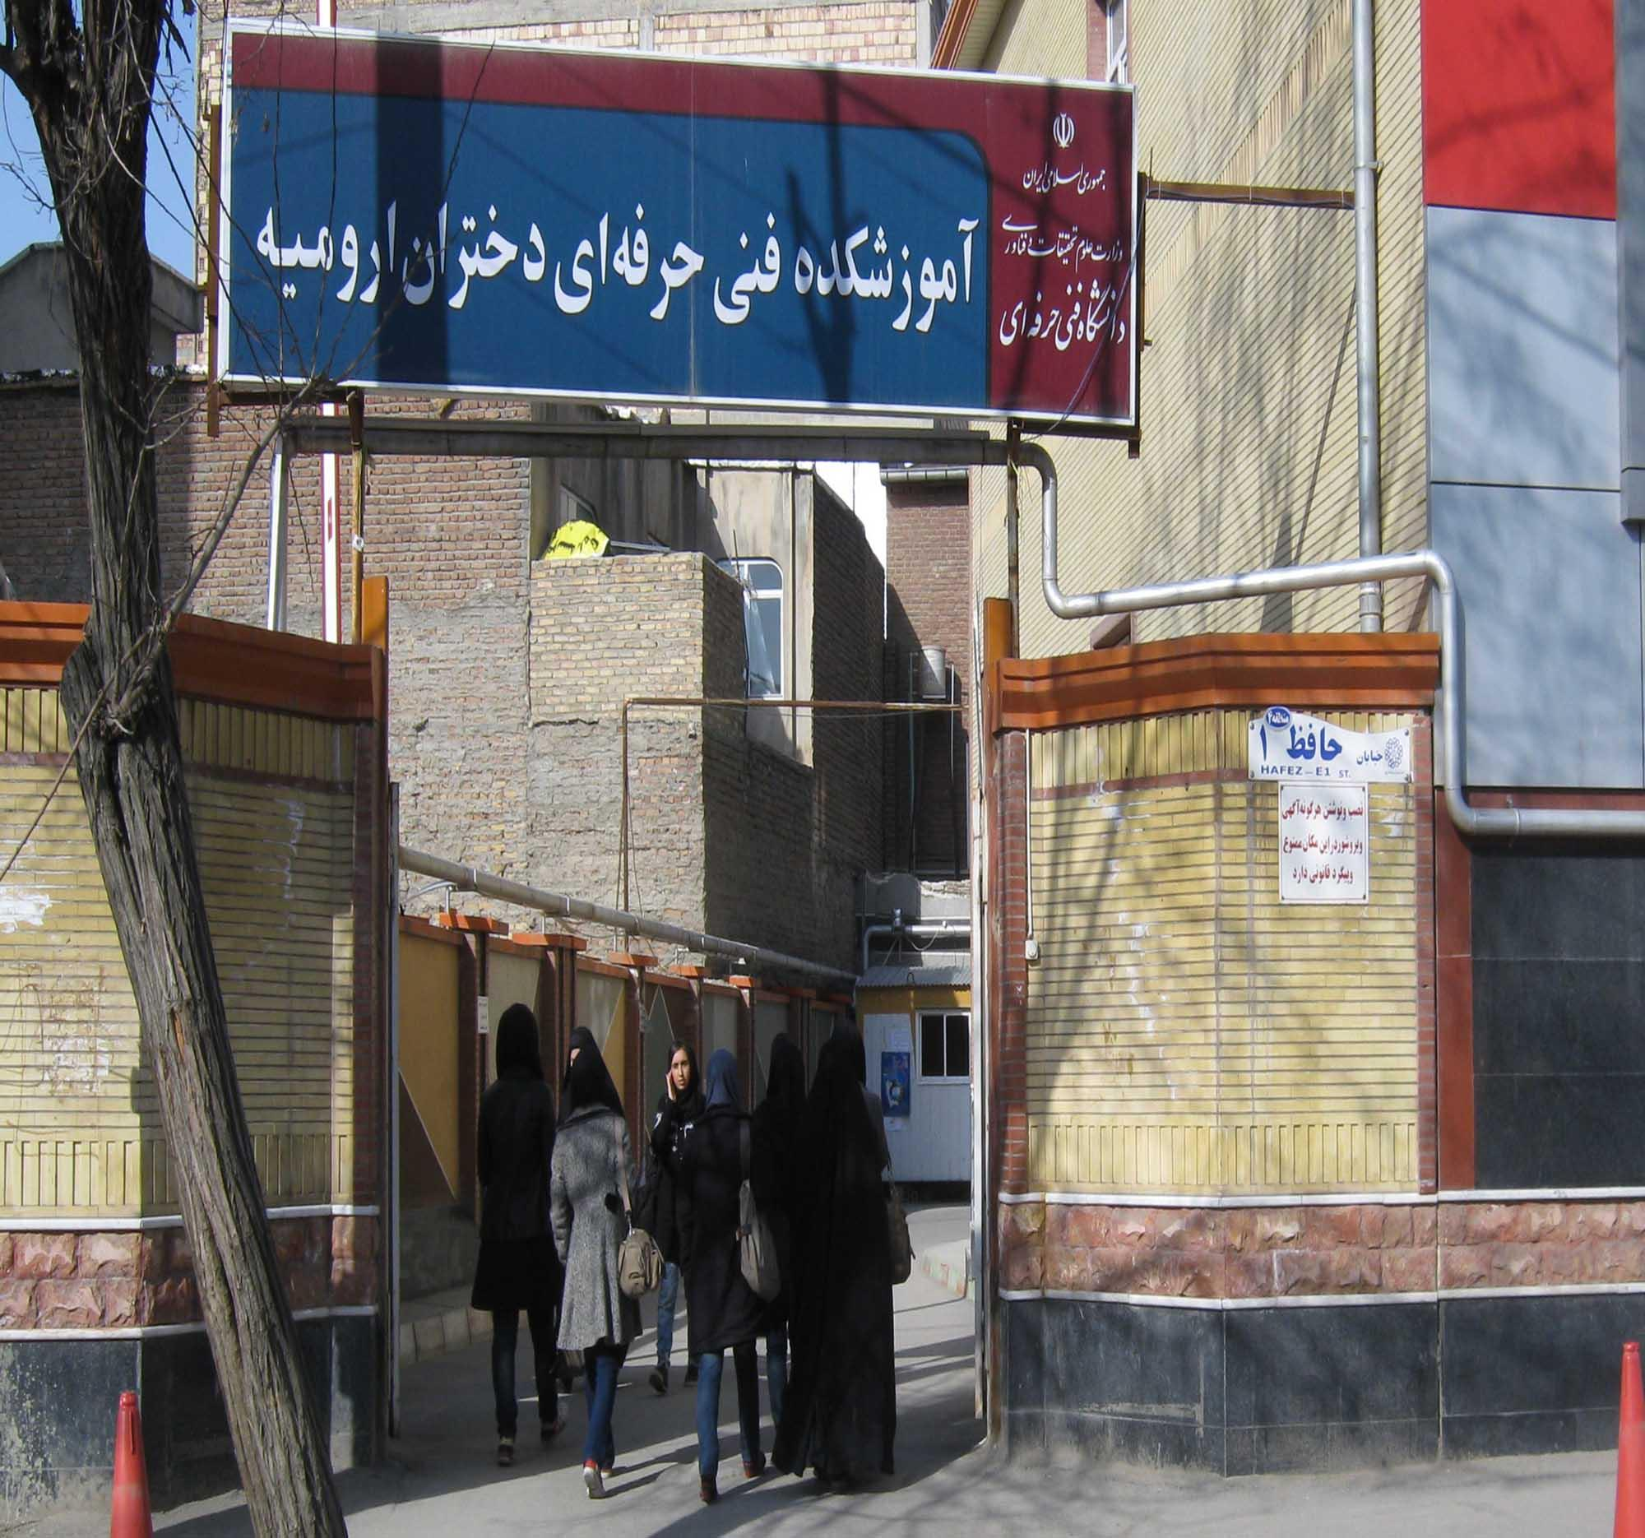

**بروشورراهنماي ثبت اختراع دانشجو يان و اساتيد دانشگاه فني و حرفه اي**

ل

**Int هدف**

**نظر نظر به حركت دانشگاه ها در راستاي حمايت از ابتكارات و اختراعات و با توجه به اسناد بالا دستي از جمله سند راهبردي دانشگاه ، برنامه ششم توسعه ، نقشه جامع علمي كشور و سند چشم انداز 1404 حمايت همه جانبه از دارايي هاي فكري به عنوان يكي از زير ساخت هاي اصلي ، حائز اهميت مي باشد.**

**از اين رو كمك به پژوهشگران اعم از اعضاي محترم هيئت علمي و دانشجويان در تبديل دانش به فناوري از طريق حمايت از ثبت داخلي از وظايف محوله به رئيس مركز كار آفريني و ارتباط با صنعت دانشگاه است.از سوي ديگر به منظور بهره مندي دانشگاهيان ، اطلاع رساني و ساماندهي قوانين و حمايت هاي دولتي در خصوص ثبت اختراعات خارجي امري ضروري است.**

**مراحل وفرایندگام به گام ثبت اختراع**

1.آماده سازی مدارک ثبت اختراع(مطابق ماده6آیین نامه قانون ثبت اختراعات ایران):ادعانامه یاادعاهایاختراع،توصیف اختراع(پیوست1)

خلاصه ای ازتوصیف اختراع،عکس،نقشه ها(درصورت لزوم)،مدارک مثبت هویت متقاضی ومخترع/مخترعان(کپی شناسنامه وکارت ملی)،مدارک نماینده قانونی دانشگاه(درصورتی که دانشگاه درماکیت فکری اختراع سهیم باشد)

2.تکمیل اظهارنامه ازطریق سامانه ثبت اختراع به نشانی <http://iripo.ssaa.ir> وآبلود اطلاعات خواسته شده در سامانه

3.واریزهزینه قانونی بری تشکیل پرونده

4.بی گیری ثبت اختراع ازطریق سامانه ورفع اخطارهای احتمالی (دریافت شماره تشکیل پرونده)

5.پی گیری داوری اختراع از یکی از مراجع داوری